**◼ FLIGHT:**

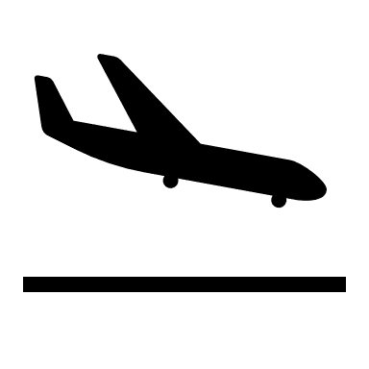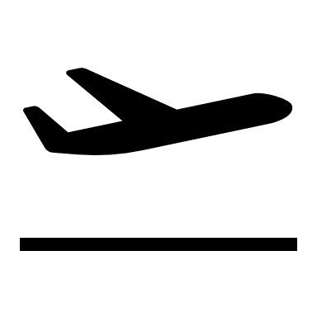

**DMK CXR CXR DMK**

**เที่ยวบิน เวลาออก เวลาถึง**

**12.00**

**13.20**

**เที่ยวบิน เวลาออก เวลาถึง**

**FD661**

**13.50**

**15.15**

**FD660**

** VFD48 Paradise Escape เกาะฟูก๊วก 3วัน 2 คืน**

นั่งกระเช้าลอยฟ้าที่ยาวที่สุดในโลก! เข้าสู่ Sun World HonThom

ตะลุย Aquatopia Water Park ห้ามเพลาดโซน Exotica Village

เช็คอิน Corona Casino เมืองที่ไม่เคยหลับไหล Grand World

ชายหาด Hon Thom ชม Sun Set Town ศาลเจ้าดิงเกา วัดโฮก๊วก ช้อปปิ้งตลาด Duong Dong



**พิเศษพัก ฟูก๊วก 2 คืน**



**อิ่มอร่อยกับ** **หม้อไฟซีฟู๊ด**

**เดินทางโดยสายการบิน** THAI AIR ASIA (FD) น้ำหนักสัมภาระโหลดใต้ท้องเครื่อง 20 kg. / CARRY ON 7 kg.

|  |  |  |  |  |  |
| --- | --- | --- | --- | --- | --- |
| วันที่ | โปรแกรมท่องเที่ยว | เช้า | เที่ยง | เย็น | โรงแรม |
| **1** | ท่าอากาศยานนานาชาติดอนเมือง – ท่าอากาศยานนานาชาติฟูก๊วก ประเทศเวียดนาม  **FD660 DMK-PQC 12.00-13.20** – ฟูก๊วก – Corona Casino - Grand World Food Street เมืองที่ไม่เคยหลับใหล |  |  | 🍽 | Tahiti Phu Quoc Hotel  หรือ ระดับใกล้เคียงกัน |
| **2** | วัดโฮก๊วก - นั่งกระเช้าสู่ Sun World Hon Thom Nature Park - Aquatopia Water Park - Exotica Village - ชายหาด Hon Thom - Sun Set Town - ตลาด Duong Dong | 🍽 | 🍽 |  | Tahiti Phu Quoc Hotel  หรือ ระดับใกล้เคียงกัน |
| **3** | ศาลเจ้าดิงเกา - ร้านไข่มุก - ท่าอากาศยานนานาชาติฟูก๊วก ประเทศเวียดนาม - ท่าอากาศยานนานาชาติดอนเมือง  **FD661 PQC-DMK 13.50-15.15** | 🍽 | 🍽 |  |  |

|  |  |  |  |  |  |
| --- | --- | --- | --- | --- | --- |
| วันเดินทาง | ราคาผู้ใหญ่  (บาท) | ราคาเด็ก  (บาท) | พักเดี่ยว/เดินทาง  ท่านเดียว เพิ่ม (บาท) | ที่นั่ง | หมายเหตุ |
| 02-04 พฤศจิกายน 2567 | 9,888 | ไม่มีราคาเด็ก  (Infant ไม่เกิน 2 ปี 4,000 บาท) | 2,500 | 25 |  |
| 08-10 พฤศจิกายน 2567 | 9,888 | 25 |  |
| 15-17 พฤศจิกายน 2567 | 9,888 | 25 |  |
| 22-24 พฤศจิกายน 2567 | 11,888 | 25 |  |
| 29 พฤศจิกายน – 01 ธันวาคม 2567 | 11,888 | 25 |  |
| 05-07 ธันวาคม 2567 | 12,888 | 25 |  |
| 13-15 ธันวาคม 2567 | 11,888 | 25 |  |
| 20-22 ธันวาคม 2567 | 12,888 | 25 |  |
| 10-12 มกราคม 2568 | 9,888 | 25 |  |
| 17-19 มกราคม 2568 | 11,888 | 25 |  |
| 18-20 มกราคม 2568 | 11,888 | 25 |  |
| 15-17 กุมภาพันธ์ 2568 | 11,888 | 25 |  |
| 22-24 กุมภาพันธ์ 2568 | 11,888 | 25 |  |
| 28 กุมภาพันธ์ – 02 มีนาคม 2568 | 11,888 | 25 |  |
| 07-09 มีนาคม 2568 | 11,888 | 25 |  |
| 08-10 มีนาคม 2568 | 11,888 | 25 |  |
| 14-16 มีนาคม 2568 | 11,888 | 25 |  |
| 15-17 มีนาคม 2568 | 11,888 | 25 |  |
| 21-23 มีนาคม 2568 | 11,888 | 25 |  |
| 22-24 มีนาคม 2568 | 11,888 | 25 |  |

09.00 น. พร้อมกัน ณ ท่าอากาศยานนานาชาติดอนเมือง อาคารผู้โดยสารขาออกระหว่างประเทศ ชั้น 3 เคาน์เตอร์สาย

วันที่หนึ่ง ท่าอากาศยานนานาชาติดอนเมือง – ท่าอากาศยานนานาชาติฟูก๊วก ประเทศเวียดนาม – ฟูก๊วก – Corona Casino - Grand World Food Street เมืองที่ไม่เคยหลับใหล 🍽 อาหาร เย็น

การบิน THAI AIR ASIA (FD) มีเจ้าหน้าที่บริษัทฯ คอยต้อนรับอำนวยความสะดวกด้านเอกสาร ติดแท็กกระเป๋าก่อนขึ้นเครื่อง

12.00 น. เดินทางสู่ ท่าอากาศยานนานาชาติฟูก๊วก ประเทศเวียดนาม โดยสายการบิน AIR ASIA (FD) เที่ยวบินที่ FD660

13.20 น. เดินทางถึง ท่าอากาศยานนานาชาติฟูก๊วก ประเทศเวียดนาม นำท่านผ่านพิธีตรวจคนเข้าเมืองและศุลกากร

*(เวลาท้องถิ่นที่ประเทศเวียดนามเท่ากับประเทศไทย)*

**ฟูก๊วก (Phu Quoc)** หรือบางคนรียกว่า **เกาะไข่มุก** เมืองสวย ธรรมชาติหลากหลาย ชายหาดและวิวทัศนียภาพสวยงาม ผู้คนเป็นมิตรยิ้มแย้มแจ่มใส **เปิดประสบการณ์เที่ยวชม** Corona Casino เอาใจสายเสี่ยงโชค สายเสี่ยงดวง **สวยทุกมุมสถานที่นี่ห้ามพลาด!** Grand World Food Street เมืองที่ไม่เคยหลับใหล (The Sleepless City) สถาปัตยกรรมที่ความสวยงานราวกับยู่อิตาลี ที่ตึกมีสีสันสดใส และเป็นแหล่งรวม อาหาร พิพิธภัณฑ์ และร้านช้อปปิ้งต่างๆ (ค่าทัวร์ *รวม* ค่าเข้าชม Grand World Food Street *แต่ไม่รวม* grand world boat หรือ godola boat + teddy museum + Tinh Hoa Viet Nam show (เอกลักษณ์ของเวียดนามโชว์) )

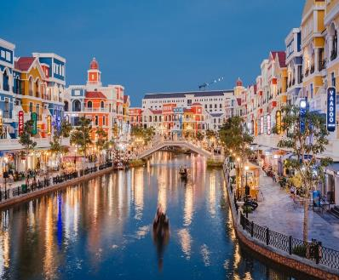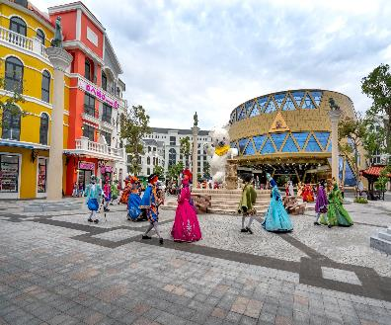

เย็น 🍽 รับประทานอาหารเย็น (มื้อที่1)

**นำท่านเช็คอินเข้าสู่ที่พักเพื่อให้ท่านพักผ่อนตามอัธยาศัย**

ที่พัก: Tahiti Phu Quoc Hotel หรือโรงแรมระดับใกล้เคียงกัน

(ชื่อโรงแรมที่ท่านพัก ทางบริษัทจะทำการแจ้งพร้อมใบนัดหมาย 5-7 วัน ก่อนวันเดินทาง)

เช้า 🍽 รับประทานอาหารเช้า ณ โรงแรม (มื้อที่2)

วันที่สอง วัดโฮก๊วก - นั่งกระเช้าสู่ Sun World Hon Thom Nature Park - Aquatopia Water Park - Exotica

Village - ชายหาด Hon Thom - Sun Set Town - ตลาด Duong Dong 🍽 อาหาร เช้า, เที่ยง

**สักการะขอพรพระที่** วัดโฮก๊วก (Ho Quoc Temple) ชื่นชมสถาปัตยกรรมที่เป็นเอกลักษณ์และสวยงาม สามารถขอพรกับพระพุทธรูปทองคําภายในวัด ได้อีกด้วย

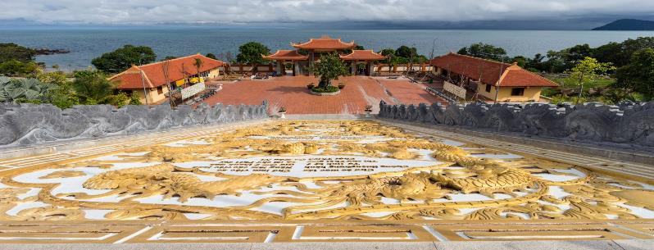

เปิดประสบการณ์นั่งกระเช้าลอยฟ้า** (ค่าทัวร์รวมค่ากระเช้าไป-กลับ) ชมวิวทิวทัศนียภาพที่สวยงามข้ามทะเล ในระยะปราณ 8 กิโลเมตร **(ใช้เวลาโดยประมาณ 15 นาที) เพื่อเข้าสู่** Sun World Hon Thom Nature Park ตะลุยทำกิจกรรมสนุกสุดเหวี่ยง เล่นได้ทั้งเด็กและผู้ใหญ่ เช่น สวนสนุก สวนน้ำ เดินเล่นชิลๆ ที่ชายหาด หรือจะไปหามุมสวยๆ ไว้ถ่ายรูป ก็มีมากมายหลายมุม (ค่าทัวร์ไม่รวมค่ากิจกรรมทางน้ำ รวมไปถึงการเช่าอุปกรณ์ที่ต้องเสียค่าใช้จ่ายเพิ่ม) **สายกิจกรรมสุดมันไม่ควรพลาด** สวนน้ำควาโทเปีย (Aquatopia Water Park) เป็นสวนน้ำชั้นนำของเอเชียตะวันตกเฉียงใต้ มีหลายโซนและมีของเล่นมากมายรอให้ไปพิชิต (**กรณีที่ต้องการเล่นน้ำแนะนำให้เตรียมชุดว่ายน้ำเพื่อสะดวกในการเข้าใช้บริการสวนน้ำ)

**เครื่องเล่นสุดเสียวพร้อมให้กรี๊ดสุดเสียง!!** โซน Exotica Village ของเล่นมากมายรอให้ไปตะลุย เตรียมพร้อมตัวพร้อมเสียงกรี๊ด เพื่อไปเครื่องเล่นรถไฟเหาะ (Roaring Timber) รถไฟเหาะรางไม้ (The anger of the Wooden snake) แห่งแรกและแห่งเดียวของเวียดนาม หรือหอคอยชมวิว (Eagle’s Eye) สามารถชมวิวได้แบบ 360 องศา

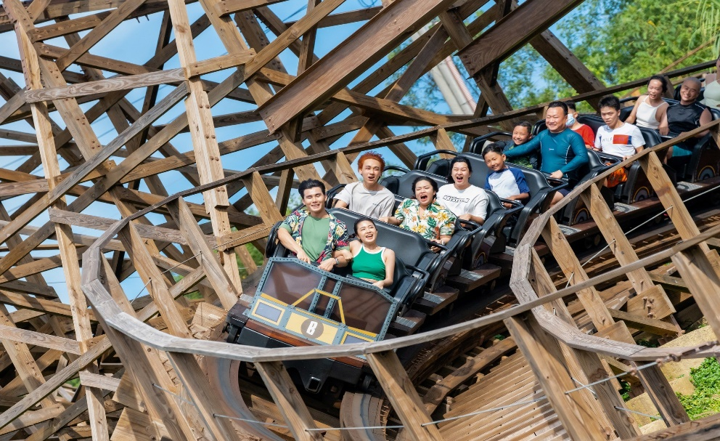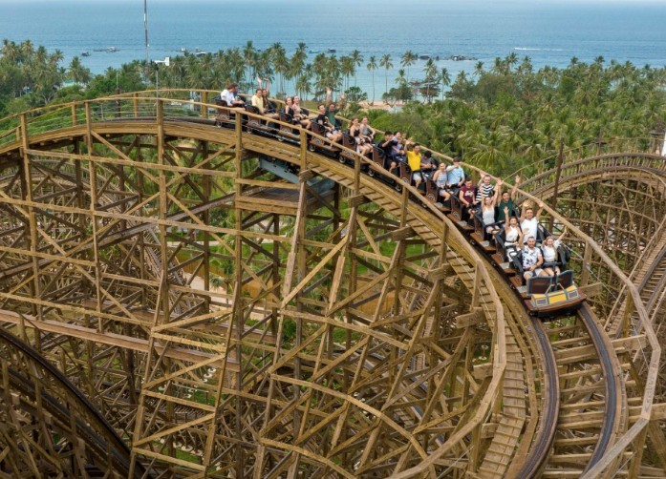

เที่ยง 🍽 รับประทานอาหารเที่ยง (มื้อที่3)

**เดินชิลๆ ชม**ชายหาด Hom Thom อิสระถ่ายภาพเก๋ หรือนั่งชิลๆ ชมบรรยากาศที่สวยงาม **เป็นจุดที่โรแมนติกที่สุดเลยก็ว่ากับ** Sun Set Town หรือ เมืองเมดิเตอร์เรเนียน (Mediterranean Town) สถาปัตยกรรมสุดอลังการ จำลองบ้านสไตล์เมดิเตอร์เรเนียนพร้อมวิวอลังการสุดโรแมนติก (ค่าทัวร์รวมค่าเข้าชม)

**Highlight! จุดเด่นที่เป็นไฮไลท์ของที่นี่คือ Kiss Bridge ควรค่าแก่การถ่ายภาพ หรือยิ่งไปกับคนรักยิ่งโรแมนติก สุดประทับใจ**

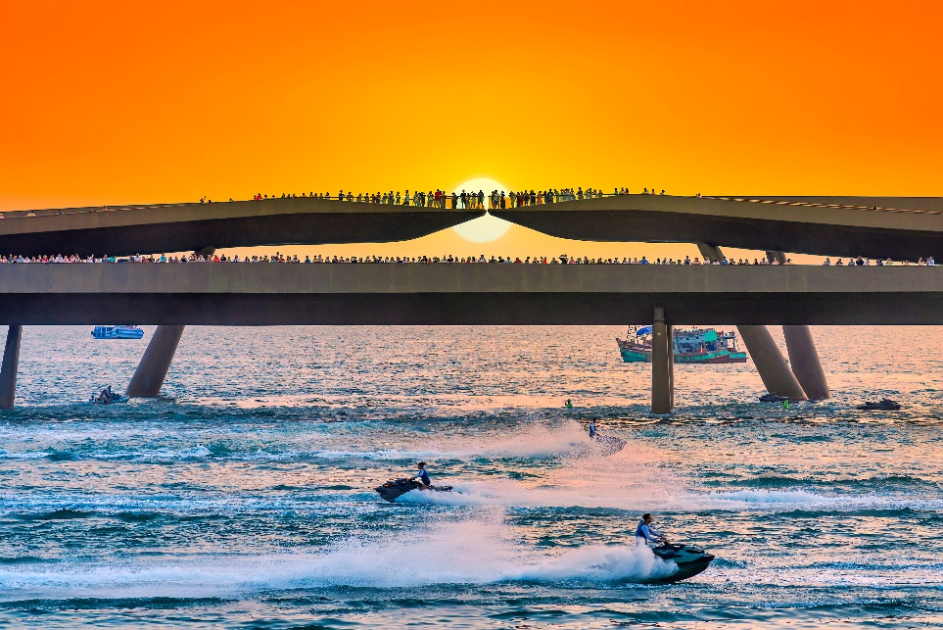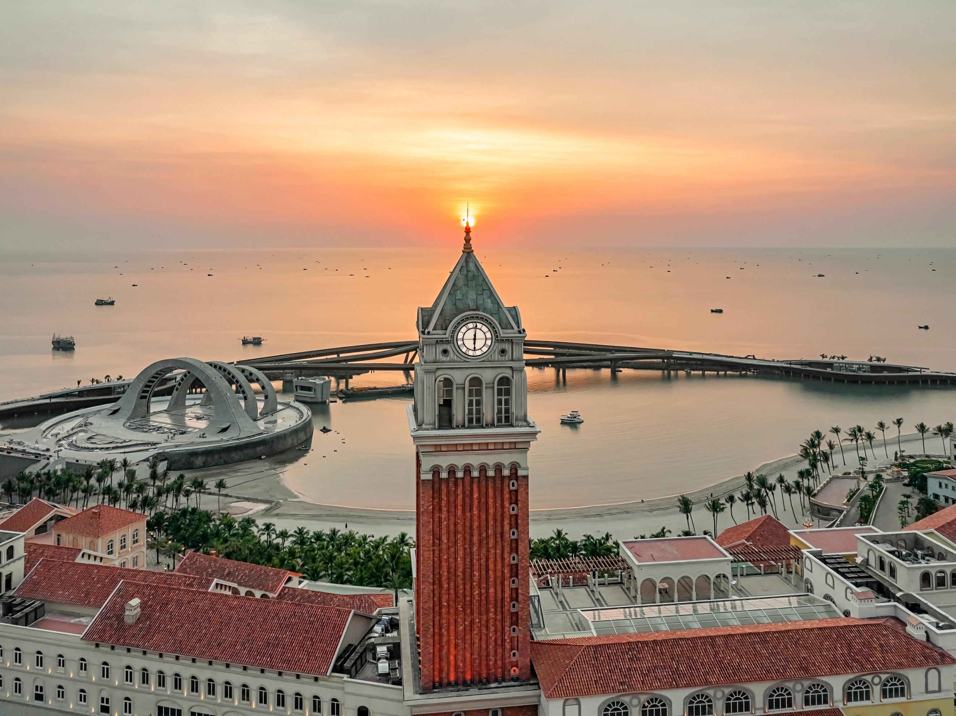

**ช้อปชิลๆ** ตลาด Duong Dongสัมผัสบรรยากาศที่คล้ายกับถนนคนเดิน มีสินค้าให้ท่านได้เลือกซื้อเลือกชมมากมายทั้งของกินของใช้ อาหารทะเลสดๆ และอาหารพื้นเมือง สามารถเลือกซื้อของฝากได้ที่นี่

เย็น อิสระรับประทานอาหารเย็น ตามอัธยาศัย เพื่อไม่เป็นการรบกวนเวลาของท่าน

ที่พัก : Tahiti Phu Quoc Hotel หรือโรงแรมระดับใกล้เคียงกัน

(ชื่อโรงแรมที่ท่านพัก ทางบริษัทจะทำการแจ้งพร้อมใบนัดหมาย 5-7 วัน ก่อนวันเดินทาง)

วันที่สาม ศาลเจ้าดิงเกา - ร้านไข่มุก - ท่าอากาศยานนานาชาติฟูก๊วก ประเทศเวียดนาม - ท่าอากาศยานนานาชาติดอนเมือง 🍽 อาหาร เช้า, เที่ยง

เช้า 🍽 รับประทานอาหารเช้า ณ โรงแรม (มื้อที่4)

**ศาลจีนที่มีความเก่าแก่** ศาลเจ้าดิงเกา (Dinh Cau Shrine) ตั้งอยู่ที่ริมทะเลและเป็นศาลที่มีความสำคัญมากกับชาวประมาง ซึ่งเชื่อว่าเป็นเทะผู้ปกครองแม่น้ำ ทะเลรวมถึงหมู่เกาะ

**Highlight! ตามความเชื่อของคนที่นี้ หาก ใครอยากโชคดี ให้มาขอพรที่นี่ ศาลเจ้าดิงเกา**

**แวะช้อปปิ้ง** ร้านไข่มุก มีผลิตภัณฑ์ เกี่ยวกับไข่มุกมากมาย ให้ท่านเลือกเป็นของที่ระลึกหรือของฝากแก่คนรู้ใจ

เที่ยง 🍽 รับประทานอาหารเที่ยง (มื้อที่5)

จากนั้นนำท่านเดินทางสู่ ท่าอากาศยานนานาชาติฟูก๊วก ประเทศเวียดนาม เพื่อเดินทางกลับสู่ ประเทศไทย

10.25 น. เดินทางกลับประเทศไทย โดยสายการบิน THAI AIR ASIA (FD) เที่ยวบินที่ FD647

12.30 น. เดินทางถึง ท่าอากาศยานนานาชาติดอนเมือง ประเทศไทย โดยสวสดิภาพ

**\*\*\*\*\*\*\*\*\*\*\*\*\*\*\*\*\*\*\*\*\*\*\*\*\*\*\*\*\*\*\*\*\*\*\*\*\***

หมายเหตุ* โปรแกรมอาจมีการสลับวันหรือเปลี่ยนแปลงไปตามความเหมาะสมโดยไม่แจ้งให้ทราบล่วงหน้า

ขึ้นอยู่กับตามสถานการณ์ท้องถิ่น สถานที่ท่องเที่ยว เทศกาล หรือ สภาพอากาศท้องถิ่น ณ เวลานั้น

ทั้งนี้การเปลี่ยนทางบริษัทจะคำนึงถึงประโยชน์และความปลอดภัยของทุกท่านเป็นหลักสำคัญ

► เอกสารที่ต้องทำการเตรียมก่อนเดินทางและเดินทางกลับประเทศไทย-ประเทศเวียดนาม

1. พาสปอร์ตตัวจริง (อายุการใช้งานต้องเหลือมากกว่า 6 เดือน)

**เงื่อนไขการให้บริการ**

► การเดินทางครั้งนี้จะต้องมีจำนวน 15 ท่านขึ้นไป กรณีไม่ถึงจำนวนดังกล่าว

- จะส่งจอยน์ทัวร์กับบริษัทที่มีโปรแกรมใกล้เคียงกัน

- หรือเลื่อน หรือยกเลิกการออกเดินทาง โดยทางบริษัทฯจะทำการแจ้งให้ท่านทราบล่วงหน้าก่อนการเดินทาง 15 วัน

- หรือขอสงวนสิทธิในการปรับราคาค่าบริการเพิ่ม (ในกรณีที่ผู้เดินทางไม่ถึง 15 ท่าน และท่านยังประสงค์เดินทางต่อ)

โดยทางบริษัทจะทำการแจ้งให้ท่านทราบก่อนล่วงหน้า

► ในกรณีที่ลูกค้าต้องออกตั๋วโดยสารภายในประเทศ กรุณาติดต่อเจ้าหน้าที่ของบริษัทฯ ก่อนทุกครั้ง มิฉะนั้นทาง

บริษัทจะไม่ รับผิดชอบใดๆ ทั้งสิ้น

► การจองทัวร์และชำระค่าบริการ

- กรุณาชำระค่ามัดจำ ท่านละ 6,000 บาท

- ค่าทัวร์ส่วนที่เหลือชำระ 15-20 วันก่อนออกเดินทาง กรณีบริษัทฯ ต้องออกตั๋วหรือวีซ่าออกใกล้วันเดินทางท่าน

จำเป็นต้องชำระค่าทัวร์ส่วนที่เหลือตามที่บริษัทกำหนดแจ้งเท่านั้น

**สำคัญ**สำเนาหน้าพาสปอร์ตผู้เดินทาง (จะต้องมีอายุเหลือมากกว่า 6 เดือน ก่อนหมดอายุนับจากวันเดินทางไป-

กลับและจำนวนหน้าหนังสือเดินทางต้องเหลือว่างสำหรับติดวีซ่าไม่ต่ำกว่า 3 หน้า) **กรุณาตรวจสอบก่อนส่งให้

บริษัทมิฉะนั้นทางบริษัทจะไม่รับผิดชอบกรณีพาสปอร์ตหมดอายุ*กรุณาส่งพร้อมพร้อมหลักฐานการโอนเงินมัดจำ

**เงื่อนไขการยกเลิก**

* ยกเลิกก่อนการเดินทางตั้งแต่ 30 วันขึ้นไป คืนเงินค่าทัวร์โดยหักค่าใช้จ่ายที่เกิดขึ้นจริง
* ยกเลิกก่อนการเดินทาง 15-29 วัน ยึดเงิน 50% จากยอดที่ลูกค้าชำระมา และเก็บค่าใช้จ่ายที่เกิดขึ้นจริง(ถ้ามี)
* ยกเลิกก่อนการเดินทางน้อยกว่า 15 วัน ขอสงวนสิทธิ์ยึดเงินเต็มจำนวน

*กรณีมีเหตุยกเลิกทัวร์ โดยไม่ใช่ความผิดของบริษัททัวร์ คืนเงินค่าทัวร์โดยหักค่าใช้จ่ายที่เกิดขึ้นจริง(ถ้ามี)

*ค่าใช้จ่ายที่เกิดขึ้นจริง เช่น ค่ามัดจำตั๋วเครื่องบิน โรงแรม ค่าวีซ่า และค่าใช้จ่ายจำเป็นอื่นๆ

กรณีจองทัวร์วันหยุดเทศกาล วันหยุดนักขัตฤกษ์ วันหยุดยาวต่อเนื่อง

หากได้มีการแจ้งยกเลิกทัวร์ ทางบริษัทฯ ขอสงวนสิทธิ์เก็บค่าทัวร์ทั้งหมด โดยไม่มีเงื่อนไขใดๆ ทั้งสิ้น

**อัตราค่าบริการนี้ *รวม***

**(บริษัท ดำเนินการให้ กรณียกเลิกทั้งหมด หรืออย่างใดอย่างหนึ่ง ไม่สามารถรีฟันด์เป็นเงินหรือการบริการอื่นๆ ได้)**

1. ค่าตั๋วโดยสารเครื่องบินไป-กลับ ชั้นประหยัดพร้อมค่าภาษีสนามบินทุกแห่งตามรายการทัวร์ข้างต้น *(ตั๋วกรุ๊ปไม่สามารถUpgradeที่นั่ง ได้ และต้องเดินทางไป-กลับพร้อมตั๋วกรุ๊ปเท่านั้นไม่สามารถเลื่อนวันได้)*
2. ค่าที่พักห้องละ 2-3 ท่าน ตามโรงแรมที่ระบุไว้ในรายการหรือ ระดับใกล้เคียงกัน

กรณีพัก 3 ท่านถ้าวันที่เข้าพักห้องโรงแรม ไม่มีห้อง TRP ( 3 ท่าน) อาจจำเป็นต้องแยกพัก 2 ห้อง (มีค่าใช้จ่ายพักเดี่ยวเพิ่ม) กรณีห้อง TWIN BED (เตียงเดี่ยว 2 เตียง) ซึ่งโรงแรมไม่มีหรือเต็ม ทางบริษัทขอปรับเป็นห้อง DOUBLE BED แทนโดยมิต้องแจ้งให้ทราบล่วงหน้า หรือ หากต้องการห้องพักแบบ DOUBLE BED ( 1 เตียงใหญ่) ซึ่งโรงแรมไม่มีหรือเต็ม ทางบริษัทขอปรับเป็นห้อง TWIN BED แทนโดยมิต้องแจ้งให้ทราบล่วงหน้า

กรณีห้องพักในเมืองที่ระบุไว้ในโปรแกรมมีเทศกาลวันหยุด มีงานแฟร์ต่างๆ บริษัทฯ ขอจัดที่พักในเมืองใกล้เคียงแทน

1. ค่าอาหาร ค่าเข้าชม และ ค่ายานพาหนะทุกชนิด ตามที่ระบุไว้ในรายการทัวร์ข้างต้น เจ้าหน้าที่บริษัทฯ คอยอำนวยความสะดวกตลอดการเดินทาง
2. ค่าน้ำหนักกระเป๋า สายการบิน THAI AIR ASIA (FD) สัมภาระโหลดใต้ท้องเครื่อง 20 กิโลกรัม ถือขึ้นเครื่องได้ 7 กิโลกรัม และค่าประกันวินาศภัยเครื่องบินตามเงื่อนไขของแต่ละสายการบินที่มีการเรียกเก็บ กรณีสัมภาระเกินท่านต้องเสียค่าปรับตามที่สายการบินเรียกเก็บ
3. ค่าประกันอุบัติเหตุตามกรมธรรม์วงเงิน 1,000,000 บาท ค่ารักษาพยาบาล ตามเงื่อนไขของบริษัทฯ ประกันภัยที่บริษัททำไว้ ทั้งนี้ย่อมอยู่ในข้อจำกัดที่มีการตกลงไว้กับบริษัทประกันชีวิต ทุกกรณี ต้องมีใบเสร็จและเอกสารรับรองทางการแพทย์ จากหน่วยงานที่เกี่ยวข้อง เงื่อนไขนี้ไม่คุ้มครองโรคประจำตัว การสูญเสียทรัพย์สินส่วนตัวของผู้เดินทาง และไม่รวมประกันสุขภาพ ท่านสามารถสั่งซื้อประกันสุขภาพเพิ่มได้จากบริษัทประกันทั่วไป
4. ค่าภาษีสนามบิน และค่าภาษีน้ำมันตามรายการทัวร์
5. ค่ารถปรับอากาศนำเที่ยวตามระบุไว้ในรายการพร้อมคนขับรถ(กฎหมายไม่อนุญาตให้คนขับรถเกิน 12 ช.ม./วัน
6. รวมภาษีมูลค่าเพิ่ม 7% และภาษีหัก ณ ที่จ่าย 3% (ค่าบริการเท่านั้น)
7. ค่าทำหนังสือเดินทางไทย และเอกสารต่างด้าวต่างๆ

**อัตราค่าบริการนี้ *ไม่รวม***

1. ค่าใช้จ่ายอื่นๆ ที่นอกเหนือจากรายการระบุ อาทิเช่น ค่าอาหาร เครื่องดื่ม ค่าซักรีด ค่าโทรศัพท์ เป็นต้น
2. ค่าภาษีทุกรายการคิดจากยอดบริการ, ค่าภาษีเดินทาง (ถ้ามีการเรียกเก็บ)
3. ค่าภาษีน้ำมันที่สายการบินเรียกเก็บเพิ่มภายหลังจากทางบริษัทฯ ได้ออกตั๋วเครื่องบิน ได้ทำการขายโปรแกรมแล้ว
4. ค่าพนักงานยกกระเป๋าที่โรงแรม
5. ค่าวีซ่าเดี่ยว (กรณีถ้ามี)
6. **ขออนุญาตเก็บค่าทิปไกด์วันแรก ณ สนามบิน ค่าทิปไกด์ คนขับรถ ท่านละ 1,800 บาท /ท่าน**

**\*สำหรับหัวหน้าทัวร์แล้วแต่ความประทับใจและน้ำใจจากท่าน**

**หมายเหตุ**

กรุณาอ่านศึกษารายละเอียดทั้งหมดก่อนทำการจอง เพื่อความถูกต้องและความเข้าใจตรงกันระหว่างท่านลูกค้าและบริษัทฯ และเมื่อท่านตกลงชำระเงินมัดจำหรือค่าทัวร์ทั้งหมดกับทางบริษัทฯ แล้ว ทางบริษัทฯ จะถือว่าท่านได้ยอมรับเงื่อนไขข้อตกลงต่างๆ ทั้งหมด

* + - 1. บริษัทฯ ขอสงวนสิทธิ์ที่จะเลื่อนการเดินทางหรือปรับราคาค่าบริการขึ้นในกรณีที่มีผู้ร่วมคณะไม่ถึง 15 ท่าน
      2. ค่าทัวร์สำหรับคนไทยที่ถือพาสปอร์ตไทย *(ปกเล่มสีเลือดหมู)* เท่านั้น
      3. ขอสงวนสิทธิ์การเก็บค่าน้ำมันและภาษีสนามบินทุกแห่งเพิ่ม หากสายการบินมีการปรับขึ้นก่อนวันเดินทาง
      4. บริษัทฯ ขอสงวนสิทธิ์ในการเปลี่ยนเที่ยวบิน โดยมิต้องแจ้งให้ทราบล่วงหน้าอันเนื่องจากสาเหตุต่างๆ
      5. บริษัทฯ จะไม่รับผิดชอบใดๆ ทั้งสิ้น หากเกิดกรณีความล่าช้าจากสายการบิน, การยกเลิกบิน, การประท้วง, การ

นัดหยุดงาน, การก่อการจลาจล, ภัยธรรมชาติ, การนำสิ่งของผิดกฎหมาย ซึ่งอยู่นอกเหนือความรับผิดชอบ

ของบริษัทฯ

* + - 1. บริษัทฯ จะไม่รับผิดชอบใดๆ ทั้งสิ้น หากเกิดสิ่งของสูญหาย อันเนื่องเกิดจากความประมาทของท่าน, เกิดจากการโจรกรรม และ อุบัติเหตุจากความประมาทของนักท่องเที่ยวเอง
      2. เมื่อท่านตกลงชำระเงินมัดจำหรือค่าทัวร์ทั้งหมดกับทางบริษัทฯ แล้วทางบริษัทฯ จะถือว่าท่านได้ยอมรับเงื่อนไขข้อตกลงต่างๆ ทั้งหมด
      3. รายการนี้เป็นเพียงข้อเสนอที่ต้องได้รับการยืนยันจากบริษัทฯ อีกครั้งหนึ่ง หลังจากได้สำรองโรงแรมที่พักในต่างประเทศเรียบร้อยแล้ว โดยโรงแรมจัดในระดับใกล้เคียงกัน ซึ่งอาจจะปรับเปลี่ยนตามที่ระบุในโปรแกรม
      4. การจัดการเรื่องห้องพัก เป็นสิทธิ์ของโรงแรมในการจัดห้องให้กับกรุ๊ปที่เข้าพัก โดยมีห้องพักสำหรับผู้สูบบุหรี่ / ปลอดบุหรี่ได้ โดยอาจจะขอเปลี่ยนห้องได้ตามความประสงค์ของผู้ที่พัก ทั้งนี้ขึ้นอยู่กับความพร้อมให้บริการของโรงแรม ไม่สามารถรับประกันได้
      5. กรณีผู้เดินทางต้องการความช่วยเหลือเป็นพิเศษ อาทิเช่น ใช้วิลแชร์ กรุณาแจ้งบริษัทฯ อย่างน้อย14วันก่อนการเดินทาง มิฉะนั้น บริษัทฯ ไม่สามารถจัดการได้ล่วงหน้าได้
      6. มัคคุเทศก์ พนักงานและตัวแทนของผู้จัด ไม่มีสิทธิ์ในการให้คำสัญญาใดๆ ทั้งสิ้นแทนผู้จัด นอกจากมีเอกสารลงนามโดยผู้มีอำนาจของผู้จัดกำกับเท่านั้น
      7. ผู้จัดจะไม่รับผิดชอบและไม่สามารถคืนค่าใช้จ่ายต่างๆ ได้เนื่องจากเป็นการเหมาจ่ายกับตัวแทนต่างๆ ในกรณีที่ผู้เดินทางไม่ผ่านการพิจารณาในการตรวจคนเข้าเมือง-ออกเมือง ไม่ว่าจะเป็นกองตรวจคนเข้าเมืองหรือกรมแรงงานของทุกประเทศในรายการท่องเที่ยว อันเนื่องมาจากการกระทำที่ส่อไปในทางผิดกฎหมาย การหลบหนี เข้าออกเมือง เอกสารเดินทางไม่ถูกต้อง หรือ การถูกปฏิเสธในกรณีอื่นๆ